**LAVOUX**

**MERCREDI 18 DECEMBRE**

**APRES-MIDI FESTIF A LA SALLE DES FÊTES**

**ORGANISÉ PAR LA BIBLIOTHEQUE**

Au programme :

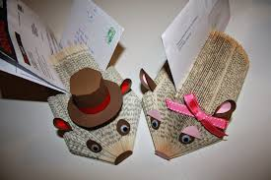**13h30** : **Fabrication seul(e) ou accompagné(e)d’un livre hérisson**

**15h** **: Spectacle de Cerise et Clémentine**

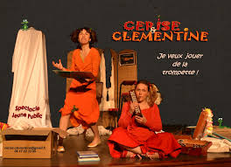



Après le spectacle, séance photo avec la présence exceptionnelle du Père Noël

**Vers 16h30** : Goûter gourmand